桐城市人民医院楼顶发光字公开询价采购报价表
报价单位： （盖章） 年 月 日
序号 | 内 容 | 材 质 | 数量  （平方） | 单价 | 小计 | 样式 | 效果图
1 | 急救中心楼顶大字，内容：胸痛中心 卒中中心 创伤中心 危重孕产妇救治中心 危重新生儿救治中心 | 1mm厚镀锌铁皮穿孔装蓝景牌LED灯珠，红字红光，单个字1.1*1.3米高*30个字 | 42.9 |  |  |  | 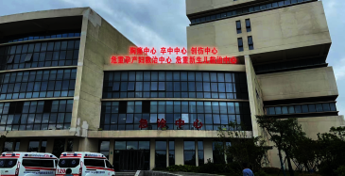
2 | 门诊楼楼顶大字 东边：国家三级综合医院 西边：安医二附院共建医院 | 1mm厚镀锌铁皮穿孔装蓝景牌LED灯珠，红字红光，单个字1.5*1.8米高*17个字 | 45.9 |  |  |  | 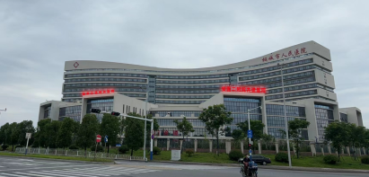
3 | 发光字支衬架 | 201不锈钢焊接支衬1.1*1.3米*30个+1.5*1.8米*17个 | 88.8 |  |  |  | 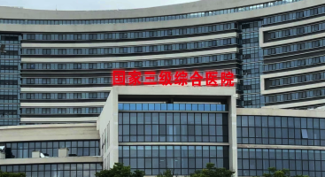
4 | 配电箱含（定时开关控制器 漏电保护器 继电器） | / | 3套
5 | 绿宝4平方电缆套节源镀锌防护管 | 共3套 | 450米
合计总金额(元)： |  |  |  |  |  | 注：1、钢架质保5年不褪色，发光字质保3年免费维修。点阵字灯珠蓝景牌；  2、报价含税、其他辅材、安装费用；3、可现场踏勘；4、限价50000.00元。
相关要求 |  | 1. 报价公司必须具备该产品经营资质，并提供相应证照;  2. 所报产品必须满足报价表要求，否则视为废标;  3. 报价表加盖公章密封，于7月18日16：00时前送至桐城市人民医院(新院区)门诊楼行政办公区（2层）综合采购办公室，本着自愿原则，逾期视为放弃！ 4.不接收快递报价文件。  5. 联系方式：桐城市人民医院综合采购办：0556-6197331。项目联系人：张科长 15155567789

桐城市人民医院 综合采购办公室
二零二四年七月十二日

